学位外语考试申请平台报送指南
- 登陆学院主页学习中心管理空间（www.scude.cc或www.scude.cn）：


- 点击左下角的“学位英语申请”：
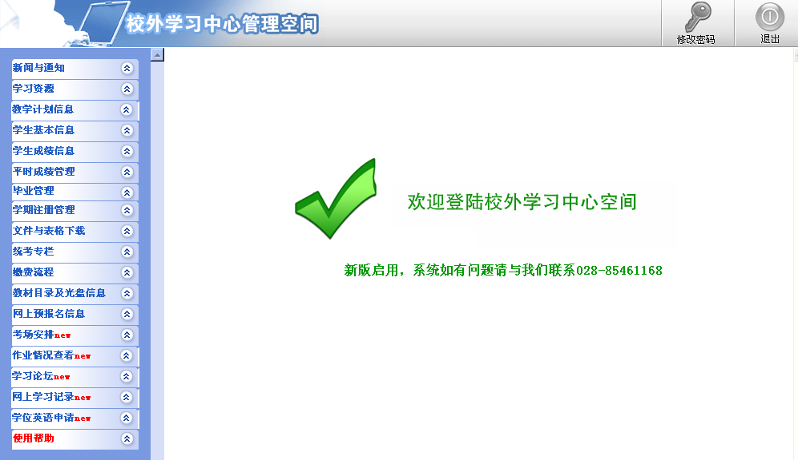
三、输入学号，点击“申请”，即可完成该生的学位英语考试备案申请工作：
